電磁閥說明

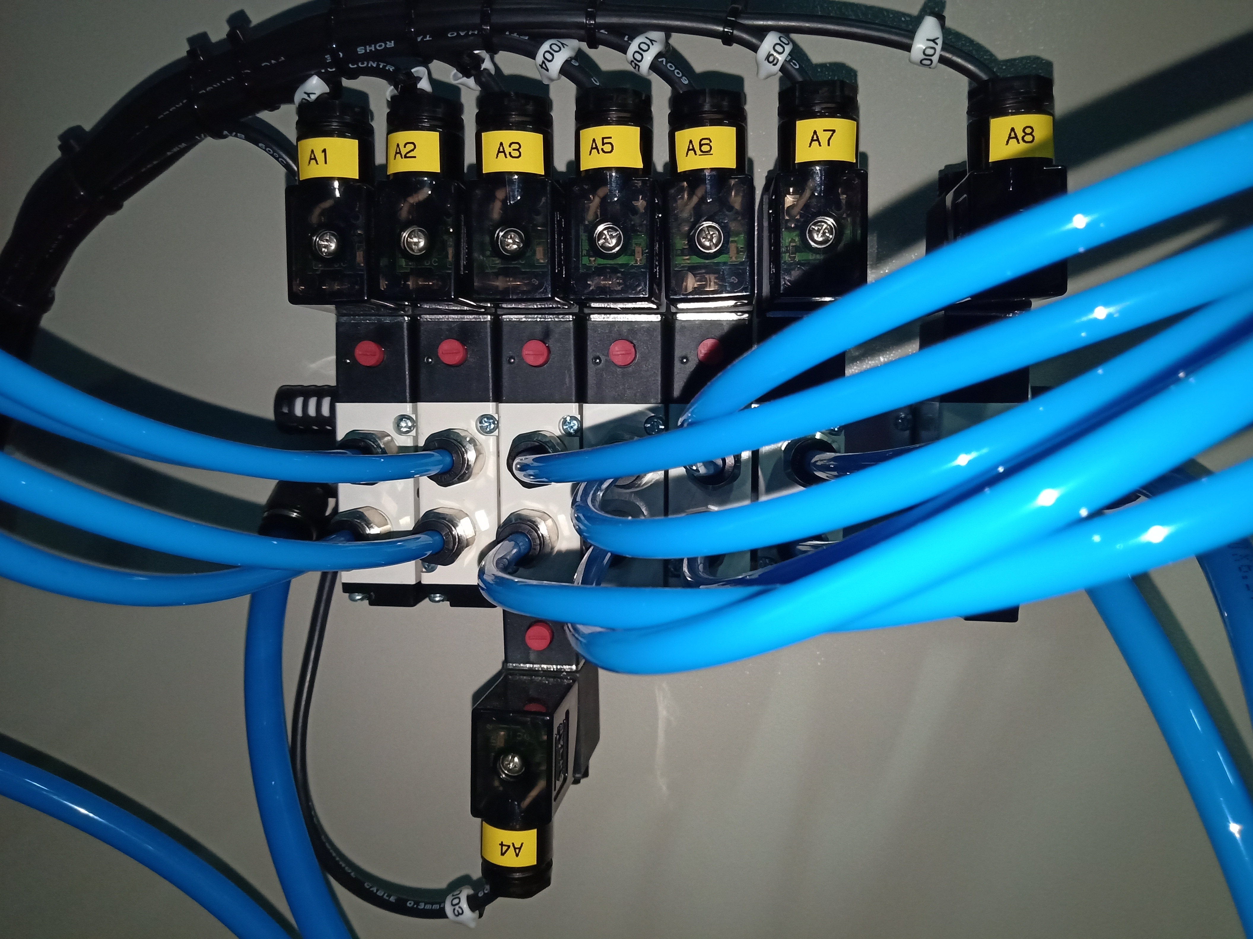
電磁閥編號 | PLC輸出編號 | 定義
A01 | Y000 | 鎖螺絲氣缸
A02 | Y001 | 頂起氣缸
A03 | Y002 | 退料移位回氣缸
A04 | Y003 | 退料移位出氣缸
A05 | Y004 | 退料上下氣缸
A06 | Y005 | 退料夾爪氣缸
A07 | Y006 | 退料槽升降氣缸
A08 | Y007 | 送螺絲

